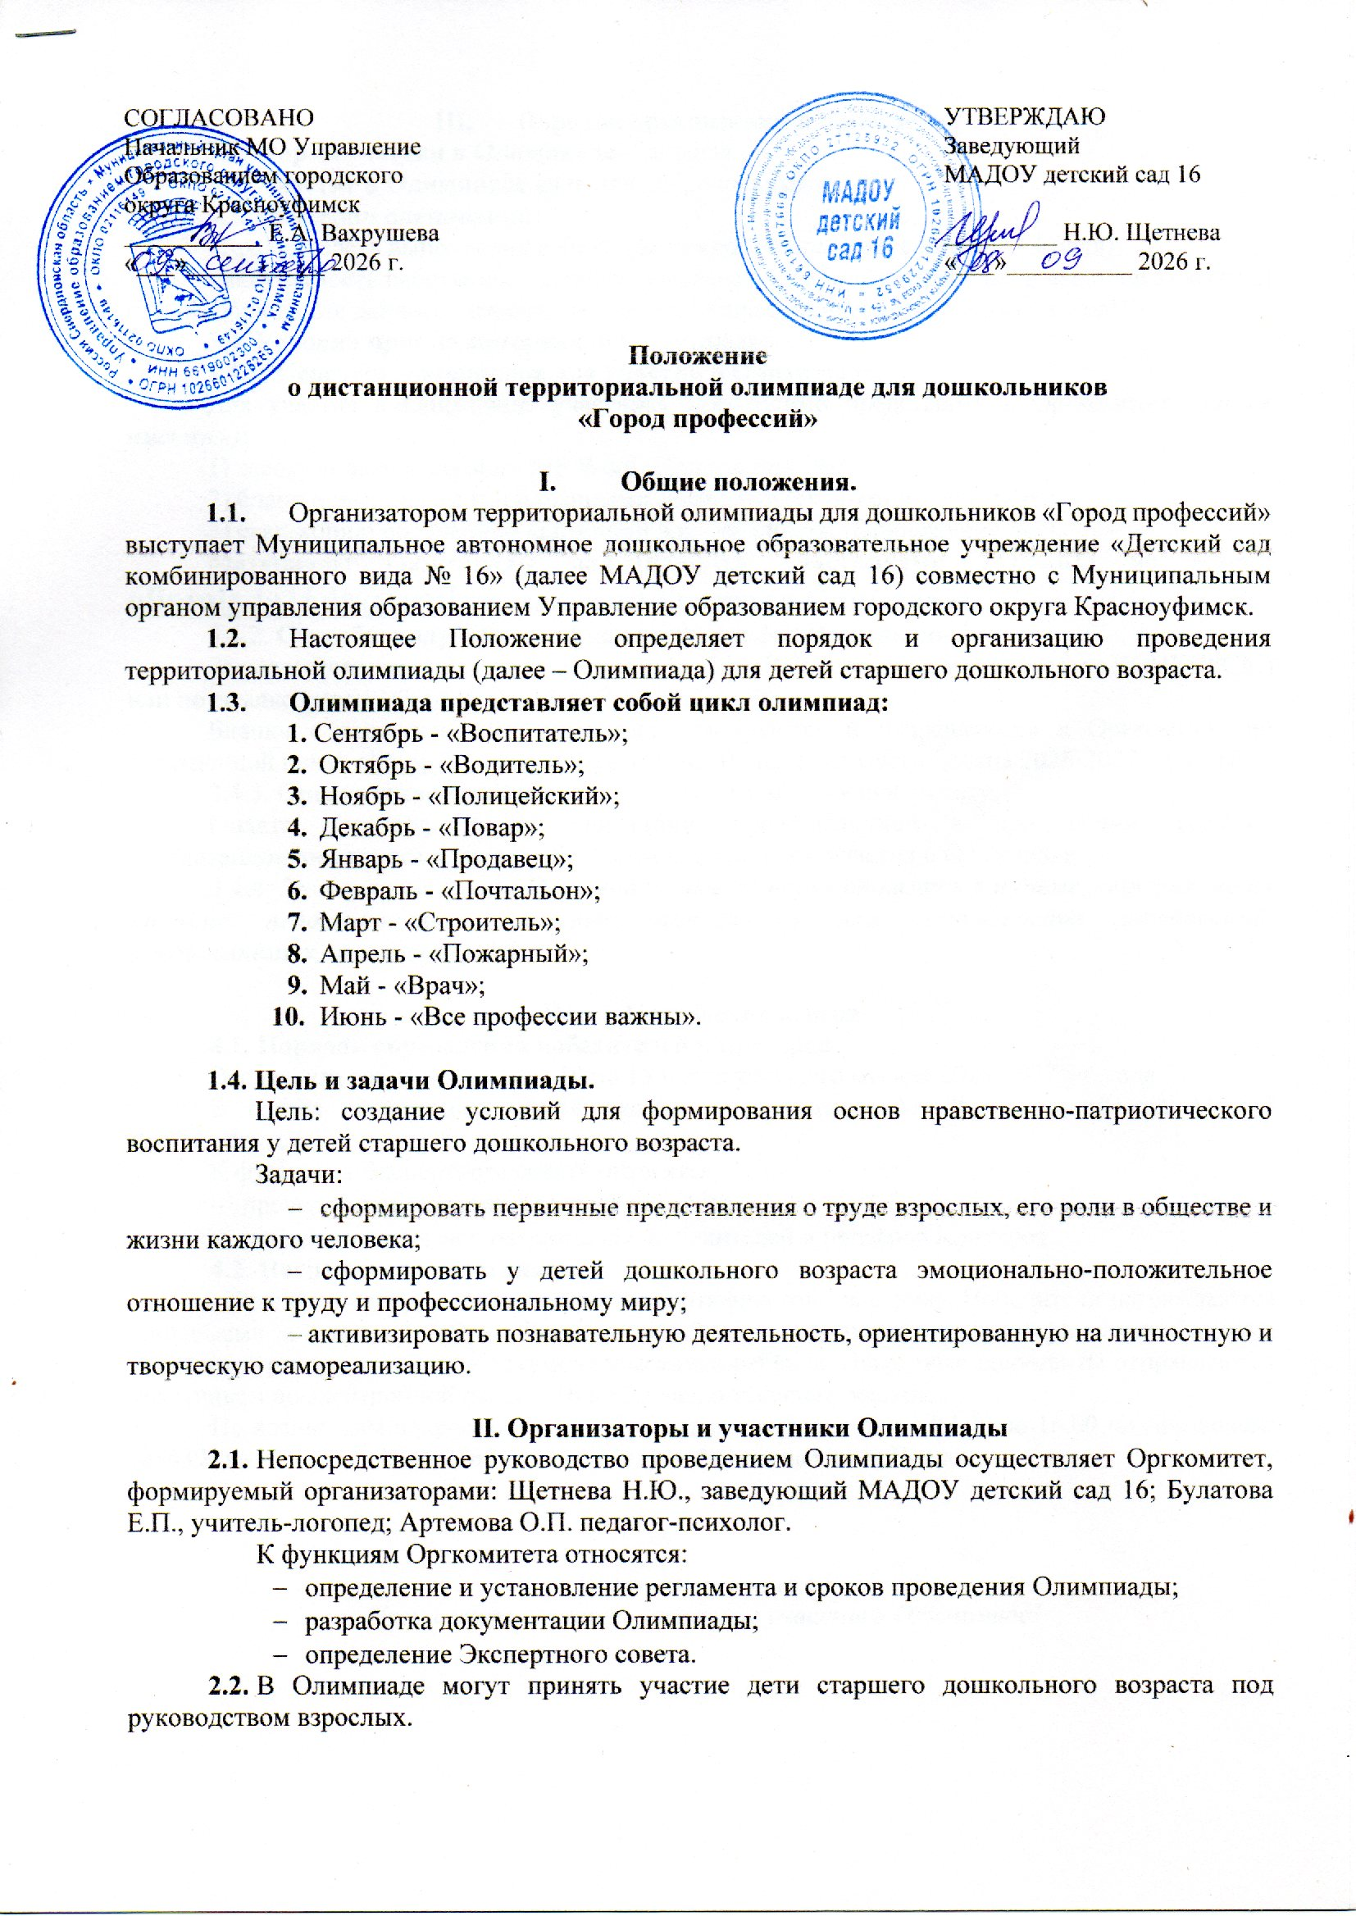

- Порядок организации и проведения

Форма участия в Олимпиаде – заочная.

Участие в Олимпиаде является добровольным.

Критерии оценивания:
- правильность выполнения работы (за каждое выполненное задание - 1 балл);
- аккуратность работы (выполнение графических работ без пробелов и выходов за контур; при несоблюдении данного условия, снимается 1 балл от общего количества баллов).
3.4. Условия приема материалов Олимпиады.
3.4.1. Перечень материалов для участия в Олимпиаде.
Для участия в Олимпиаде участнику необходимо представить в Оргкомитет (одним письмом):
1) заявку только в формате MS Word (Приложение №1);
2) бланк олимпиады с выполненными заданиями (скан-копию или фото);
3) скан-копию оплаченной квитанции или чек оплаты (Приложение №2).
Материалы Олимпиады направляются участниками ТОЛЬКО по e-mail: olimpiada16ds@mail.ru с пометкой Участие в Олимпиаде.
3.4.2. Способы получения и приема материалов Олимпиады.
Задания Олимпиады скачиваются на сайте МАДОУ детский сад 16 (в разделе КОНКУРСЫ) или по ссылке https://16kruf.tvoysadik.ru/?section_id=193
Бланки с выполненными заданиями сканируются и отправляются в Оргкомитет по электронной почте olimpiada16ds@mail.ru с 1 по 10 число текущего месяца 2026-2027 уч. года.
3.4.3. Организационный взнос – 150 руб. за 1 конкурсную работу.
Оплата производится по квитанции, представленной в приложении. Перевод организационного взноса является обязательным условием участия в Олимпиаде.
3.4.4. Экспертная группа Олимпиады имеет право отказать в приеме материалов по причине недостаточного качества материалов или несоблюдения требований, предъявляемых организаторами.

- Подведение итогов
  - Порядок определения победителей и призеров
Экспертиза работ проходит с 10 по 15 число текущего месяца 2026-2027 уч. года.
В состав экспертного совета входят представители МАДОУ детский сад 16 ГО Красноуфимск.
К функциям Экспертного совета относятся:
- проверка и оценивание творческих работ;
- подведение итогов и награждение победителей и призёров Конкурса.
  - Награждение участников.
Участие в конкурсе подтверждается сертификатом участника. Победители награждаются Дипломами за 1 место, призёры - Дипломами за 2 и 3 место, участники - Сертификатами. Фамилия педагога-куратора вносится в документ участника-ребёнка. Наградные документы отправляются участникам по электронной почте с 16 по 20 число текущего месяца.
По возникшим вопросам можно обратиться в рабочие дни с 08.00 до 16.00 по телефонам: (834394)5-14-72, +79530062160 (только Max), - Артемова Ольга Павловна.

Уважаемые коллеги!
Приглашаем принять активное участие в Олимпиаде!

Приложение №1

Заявка на участие в Олимпиаде «название»

ФИ участника | Возраст | ФИО куратора работы, должность | Наименование ОО, территория | Адрес электронной почты, на который будут отправлены наградные документы¸ телефон

Если ОО отправляет несколько работ, заявка может быть оформлена в виде таблицы с отдельными строками на каждого участника.

Приложение №2

Алгоритм оплаты
Оплата за мероприятие проводится по реквизитам МАДОУ детский сад 16, указанным в квитанции (прилагается).
Можно оплатить через СБЕРБАНК-онлайн (через телефон, компьютер):
- Выбираем Платеж по реквизитам
- Вводим ИНН 6619007669
- Из появившихся вкладок выбрать: МАДОУ детский сад 16 (родительская плата)
- Переходим в позицию «Ввести реквизиты вручную»
- Расчетный счет р/с № 03234643657470006200
- БИК 016577551
- Автоматически выходит «РОДИТЕЛЬСКАЯ ПЛАТА». Эта позиция не исправляется.
- ФИО – данные плательщика (того, кто платит!)
- В поле ЛИЦЕВОЙ СЧЕТ РЕБЕНКА, необходимо указать: 00000000032
В поле ФИО РЕБЕНКА указать: фамилию участника
В поле НАЗНАЧЕНИЕ указать: участие в Олимпиаде
Сумма платежа – 150 рублей.

Бланк Квитанции

При оплате укажите лицевой счет ребенка 00000000032
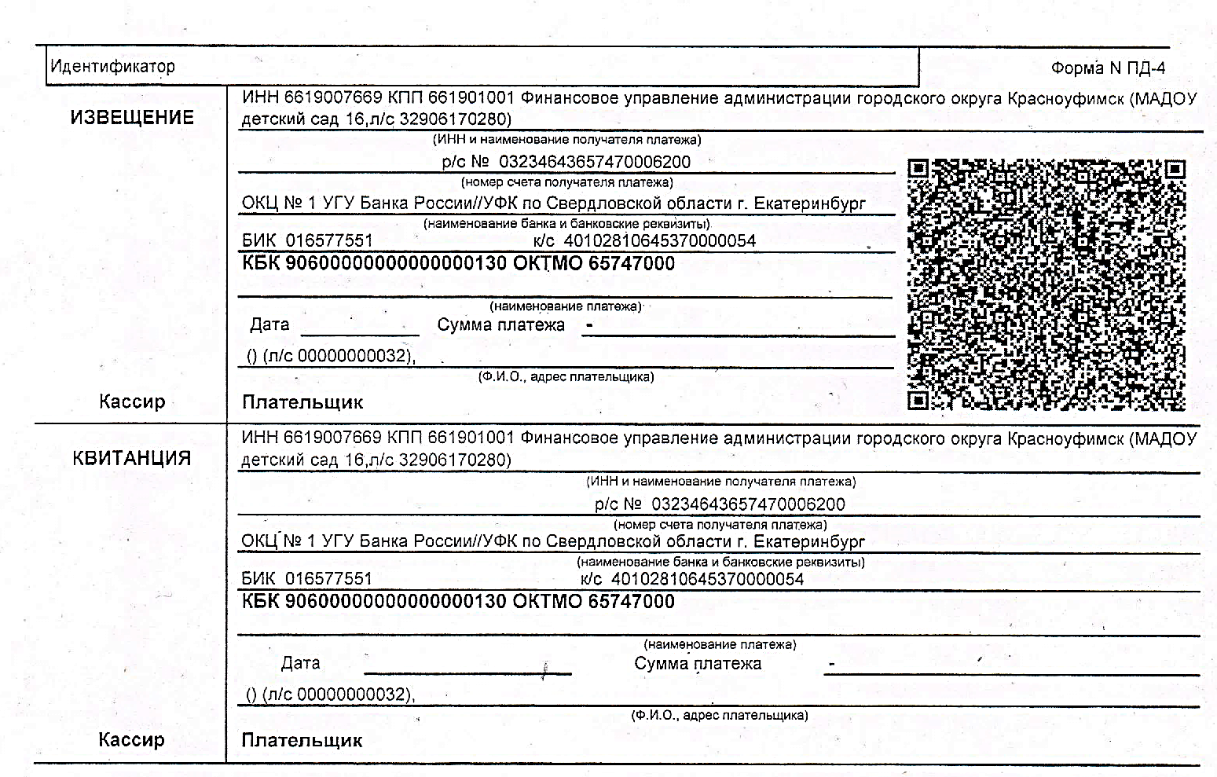

!!! Если не проходит оплата по реквизитам, оплату производите по QR-коду.

